白条称重操作说明

【生产】→【白条称重】

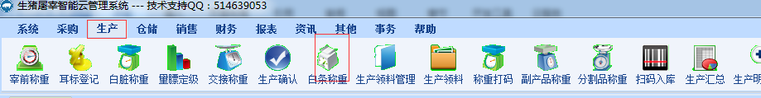

白条称重为白条入库称重记录岗位。

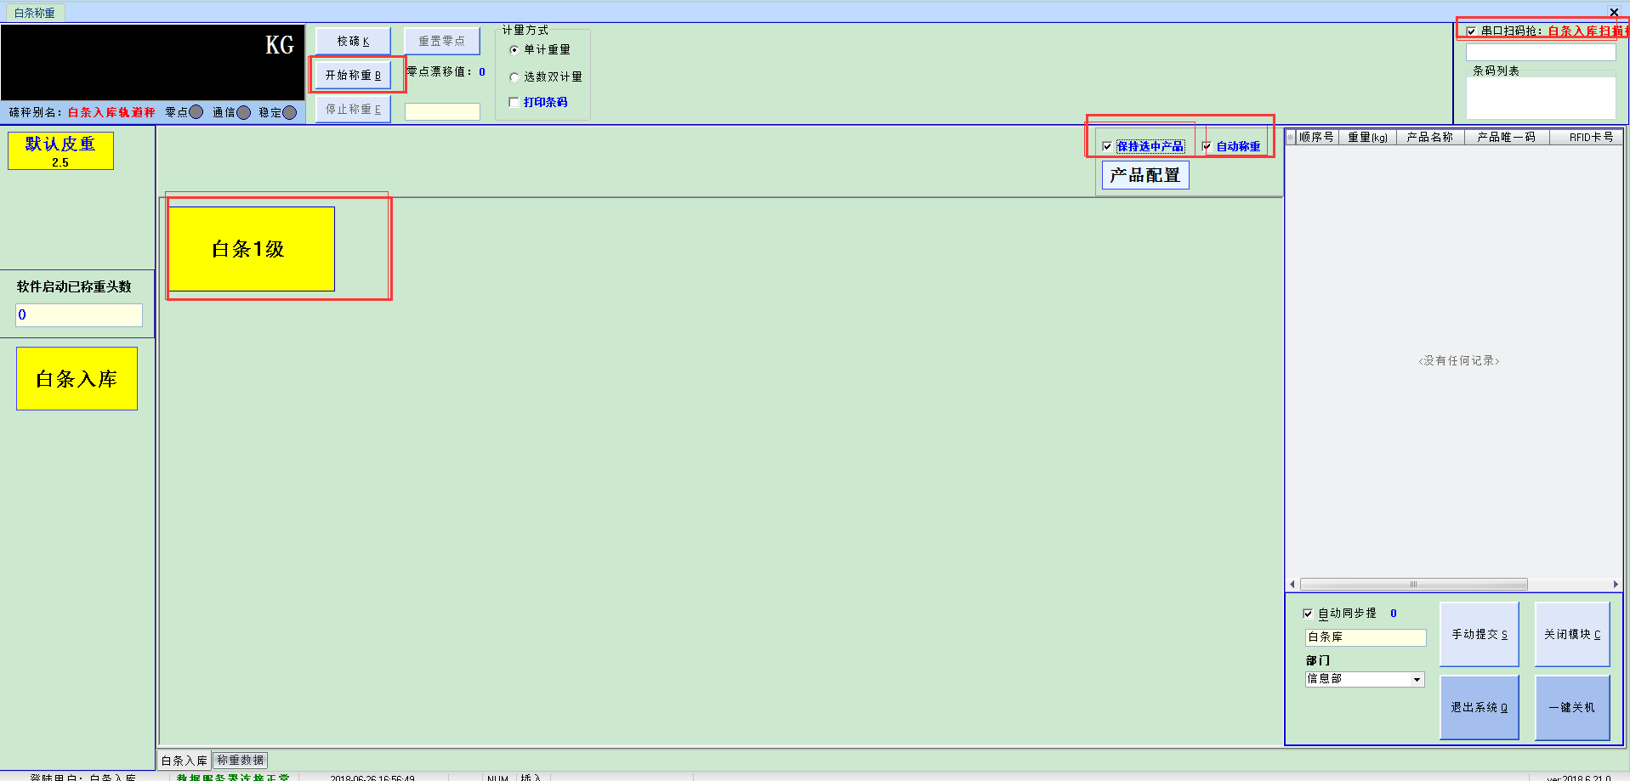

1. 开始称重：点击开始称重连接磅秤。
2. 点击“白条1级”，选中后底色为黄色。
3. 勾选保持产品选中。
4. 勾选自动称重。

说明：白条称重时，确保没有多头白条上磅的情况，同时白条停留在磅秤时进行扫码操作。系统右上方条码列表框每取一次重量会清除条码列表，防止条码匹配顺序错乱。